
АДМИНИСТРАЦИЯ СЕВЕРО-ЕНИСЕЙСКОГО РАЙОНА
ПОСТАНОВЛЕНИЕ

«02» июня 2020 г. | № 222-п
гп Северо-Енисейский

О внесении изменений в постановление администрации Северо-Енисейского района «Об определении границ прилегающих к некоторым организациям и объектам территорий, на которых не допускается розничная продажа алкогольной продукции в населенных пунктах Северо-Енисейского района»

В целях уточнения перечня некоторых организаций и территорий, на которых не допускается розничная продажа алкогольной продукции в населенных пунктах Северо-Енисейского района, руководствуясь Федеральным законом от 22.11.1995 № 171-ФЗ «О государственном регулировании производства и оборота этилового спирта, алкогольной и спиртосодержащей продукции и об ограничении потребления (распития) алкогольной продукции», статьей 34 Устава района, ПОСТАНОВЛЯЮ:
1. В постановление администрации Северо-Енисейского района от 03.07.2013 № 302-п «Об определении границ прилегающих к некоторым организациям и объектам территорий, на которых не допускается розничная продажа алкогольной продукции в населенных пунктах Северо-Енисейского района» (в редакции постановлений администрации Северо-Енисейского района от 08.05.2014 № 171-п, от 27.08.2014 № 413-п, от 04.12.2014 № 608-п, от 28.01.2015 № 18-п, от 18.05.2015 № 164-п, от 14.12.2016 № 873-п, от 21.05.2018 № 164-п) (далее – Постановление) внести следующие изменения:
1) в приложении № 1 к Постановлению:
а) в подпункте 4.9 слова "Крытая хоккейная коробка" заменить словами "«Спортивный комплекс»";
б) в подпункте 4.10:
слова "Крытая хоккейная коробка" заменить словами "Хоккейный стадион";
слова "ул. Октябрьская, 10Б в п. Тея" заменить словами "ул. Октябрьская, 10В/2 в п. Тея";
в) подпункт 4.11 исключить;
2) приложение № 36 к Постановлению изложить в новой редакции, согласно приложению № 1 к настоящему постановлению;
3) приложение № 37 к Постановлению изложить в новой редакции, согласно приложению № 2 к настоящему постановлению;
4) приложение № 38 к Постановлению исключить.
2. Настоящее постановление вступает в силу со дня официального опубликования в газете «Северо-Енисейский ВЕСТНИК» и подлежит размещению на официальном сайте Северо-Енисейского района в информационно-телекоммуникационной сети «Интернет».

Глава Северо-Енисейского района И.М. Гайнутдинов

Приложение № 1
к постановлению
администрации района
от 02.06.2020 № 222-п
(новая редакция приложения №36
к постановлению администрации
района от 03.07.2013 № 302-п)

Схема границы прилегающей территории, на которой
не допускается розничная продажа алкогольной продукции

Схема границы прилегающей территории к объекту «Спортивный комплекс» в гп. Северо-Енисейский, расположенному по ул. Ленина, 9А в гп. Северо-Енисейский.

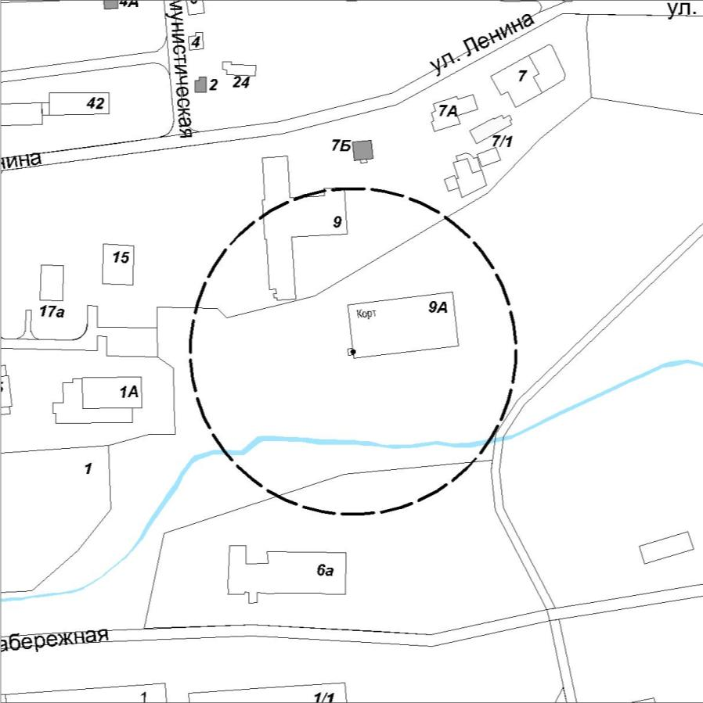

−−− - обозначение границы прилегающей территории, на которой не допускается розничная продажа алкогольной продукции
• - главный вход на объект для посетителей
Приложение № 2
к постановлению
администрации района
от 02.06.2020 № 222-п
(новая редакция приложения №37
к постановлению администрации
района от 03.07.2013 № 302-п)

Схема границы прилегающей территории, на которой
не допускается розничная продажа алкогольной продукции

Схема границы прилегающей территории к объекту «Хоккейный стадион» муниципального бюджетного образовательного учреждения дополнительного образования «Северо-Енисейская детско-юношеская спортивная школа» в п. Тея, расположенному
по ул. Октябрьская, 10В/2 в п. Тея

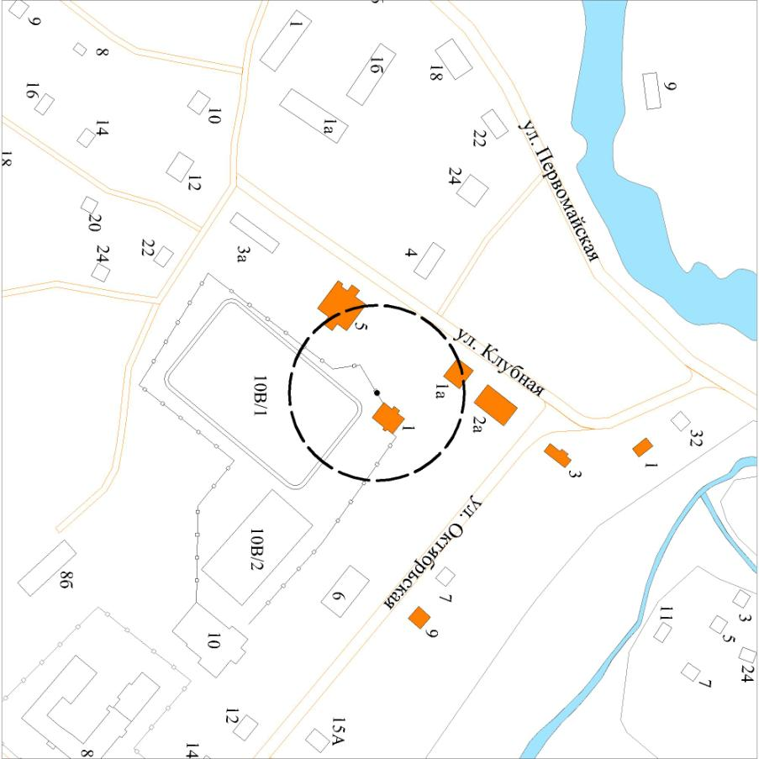

−−− - обозначение границы прилегающей территории, на которой не допускается розничная продажа алкогольной продукции
• - главный вход на территорию для посетителей
- обозначение ограждения территории

